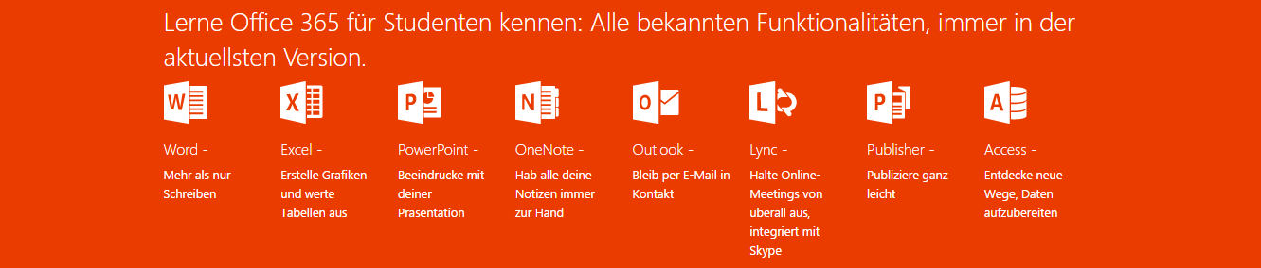

VOLKSSCHULE GRINS

Liebe Schüler_innen, liebe Eltern!

Vielen ist wahrscheinlich „Office 2013“ (ein Produkt der Firma Microsoft) ein Begriff. Schüler_innen und Student_innen wird seit heuer die Lizenz für „Office 365“ kostenlos zur Verfügung gestellt. Während die Nutzung von „Office 2013“ zeitlich nicht limitiert ist, beschränkt sich die Lizenz von „Office 365“ auf die Dauer der Vertragslaufzeit. Die enthaltenen Programme (Word, Excel usw.) unterscheiden sich jedoch nicht! Die Lizenz beinhaltet des Weiteren die Berechtigung, das Office-Paket pro Benutzer auf bis zu **fünf Endgeräten** (PC oder Mac, - Workstation, Notebook oder Tablet) gleichzeitig zu installieren.

Vorteile für Schüler_innen

* Jeder Schüler/jede Schülerin bekommt mit Office 365 ProPlus immer die neueste Office-Version.
* Office 365 ProPlus erfüllt mit folgenden Anwendungen höchste Produktivitätsansprüche der Lernenden: Word, PowerPoint, Excel, Outlook, OneNote, Publisher, Access und Lync.
* Mehr Informationen erhalten Sie unter [www.office365.at/academic](http://www.office365.at/academic) oder www.microsoft.at/studentadvantage

Quelle: www.edu365.at

**Kosten:**Wie bereits erwähnt, wird die Lizenz für Office 365 ProPlus für Schüler_innen von Microsoft kostenlos zur Verfügung gestellt. Unsere Schule übernimmt die Verwaltung **kostenlos pro Jahr**.   
(Vergleich: Das Software-Paket kostet am freien Markt EUR 99,--/Jahr.)

**Grundlage:**  
Die Schule ist Microsoft-EES-lizenziert (Enrollment for Education Solutions). Dies ist ein Microsoft Mietmodell, das unter anderem zur Installation der aktuellen Versionen der Microsoft-Produkte berechtigt (im Gegensatz zu Kaufmodellen) und das die Grundlage und Voraussetzung für die kostenlose Office 365 ProPlus-Lizenz für Schüler_innen bildet.

Die Schule übermittelt dem Tiroler Bildungsservice (TiBS), das die kostenlose Abwicklung übernommen hat, die Anzahl der Schüler_innen pro Schule. Das Tiroler Bildungsservice erstellt aus datenschutzrechtlichen Gründen anonymisierte Accounts (z. B. [S73x1@tibs.at](mailto:S73x1@tibs.at)) und übermittelt diese in Form von Gutscheinen an die Schule zurück.

Diese Office 365 ProPlus-Lizenz ist für Schüler_innen ein Jahr gültig. Um sie auch nach Ablauf eines Jahres nutzen zu können, muss die Lizenz aktiv verlängert werden. Besteht also nächstes Jahr kein Bedarf seitens des Schülers/der Schülerin, ist keine Kündigung notwendig (das installierte Paket wird auf die 30-Tage-Testversion zurückgestuft).  
  
✂ ------------------------------------------------------------------------------------------------------------------------------------------

**Office365-Bestellung**

Ich beantrage, dass für meine Tochter/meinen Sohn ________________________________________________________ aus der Klasse ______ ein Account für den Bezug von Office 365 kostenlos/Jahr eingerichtet wird.

|  |  |  |
| --- | --- | --- |
| Ort; Datum |  | Unterschrift |